МІНІСТЕРСТВО ОСВІТИ І НАУКИ УКРАЇНИ
пр. Перемоги, 10, м. Київ, 01135, тел. (044) 481- 32 -21, факс (044) 236-1049
E-mail: ministry@mon.gov.ua, код ЄДРПОУ 38621185

Від _23.09.2014_№ _1/9-482
__
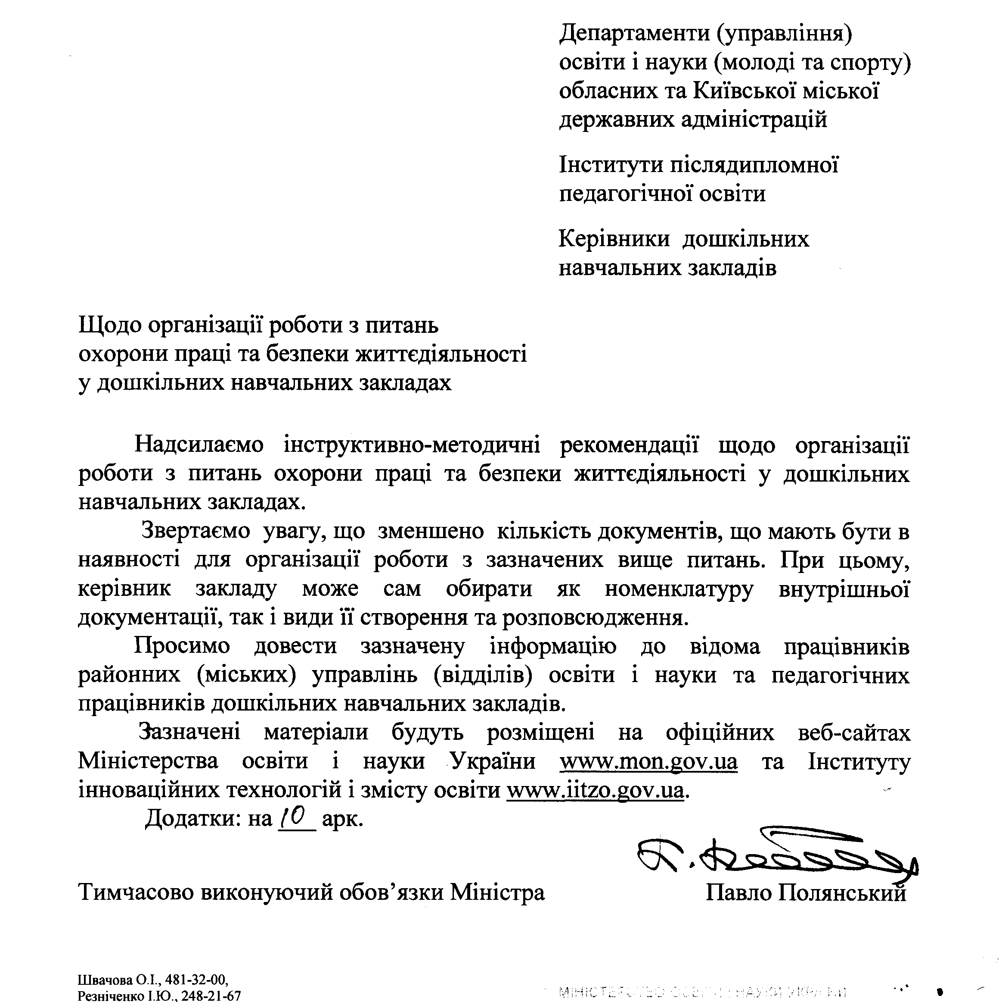
На № від

Додаток 1
до листа МОН України
від 23.09.2014 № 1/9-482

Інструктивно-методичні рекомендації
щодо організації роботи з питань охорони праці та безпеки життєдіяльності у дошкільних навчальних закладах

Екологічні, економічні негаразди нинішнього суспільства та низка інших негативних чинників зумовлюють актуалізацію проблем охорони життя маленьких і дорослих громадян нашої держави. Саме тому одним із пріоритетних напрямів діяльності сучасного дошкільного навчального закладу є організація роботи з питань охорони праці та безпеки життєдіяльності усіх учасників освітнього процесу.
Охорона праці - це система організаційних, технічних, санітарно-гігієнічних та лікувально-профілактичних заходів, спрямованих на створення безпечних умов праці, навчання, збереження здоров’я та працездатності працівників, вихованців у трудовій та освітній діяльності.
Безпека життєдіяльності – комплексна система знань про захищеність життя і діяльності особистості, суспільства і життєвого середовища від небезпечних факторів природного і штучного характеру. Безпека життєдіяльності поєднує в собі пожену безпеку, санітарно-епідеміологічне благополуччя, охорону здоров’я, екологічну та ядерну безпеку, попередження надзвичайних ситуацій, цивільний захист, безпеку руху, якість і безпеку продукції та послуг, безпеку споруд, будівель та інженерних мереж тощо.
Нормативно-правовим підґрунтям організації роботи з охорони праці та безпеки життєдіяльності у дошкільному навчальному закладі є ряд документів:
Закони України:
«Про дошкільну освіту»,
«Про охорону дитинства»,
«Про охорону праці»;

Кодекс законів про працю України від 10.12.1971 № 322-VIII;

Положення:
Про організацію роботи з охорони праці учасників навчально-виховного процесу в установах і навчальних закладах (затверджено наказом Міністерства освіти i науки України від 01.08.01 № 563 (зі змінами, затвердженими наказом Міністерства освіти і науки України від 20.11.2006 № 782);
Про порядок проведення навчання і перевірки знань з питань охорони праці в закладах, установах, організаціях, підприємствах, підпорядкованих Міністерству освіти і науки України (затверджено наказом Міністерства освіти і науки від 18.04.2006 № 304 та зареєстровано в Міністерстві юстиції України 07 липня 2006 року за № 806/12680);
Типове положення про порядок проведення навчання і перевірки знань з питань охорони праці (затверджено наказом Державного комітету України з нагляду за охороною праці від 26.01.2005 № 15 та зареєстровано в Міністерстві юстиції України 15 лютого 2005 року);
Типове положення про службу охорони праці (затверджено наказом Держнаглядохоронпраці України від 15.11.2004 № 255 та зареєстровано в Міністерстві юстиції України 01 грудня 2004 року за № 1526/10125);
Про дошкільний навчальний заклад (затверджено постановою Кабінету Міністрів України від 12.03.2003 № 305);
Про розробку інструкцій з охорони праці (затверджено наказом Комітету по нагляду за охороною праці, Міністерства праці та соціальної політики України від 29.01.1998 № 9);
Про порядок розслідування нещасних випадків, що сталися під час навчально-виховного процесу в навчальних закладах (затверджено наказом Міністерства освіти і науки України 31.08.2001 № 616 (у редакції наказу Міністерства освіти і науки України від 07.10.2013 № 1365) зареєстровано в Міністерстві юстиції України 24 жовтня 2013 р. за № 1809/24341;
Типові правила внутрішнього розпорядку для працівників державних навчально-виховних закладів України (затверджено наказом Міністерства освіти України від 20.12.1993 р. № 455, зареєстровано в Міністерстві юстиції України 2 червня 1994 р. за № 121/330);
Порядок проведення розслідування та ведення обліку нещасних випадків, професійних захворювань і аварій на виробництві (затверджено постановою Кабінету Міністрів України від 30 листопада 2011 р. № 1232).
Інструкція з організації охорони життя і здоров’я дітей у дошкільних навчальних закладах, затверджена наказом Міністерства освіти і науки України від 28.10.2008 № 985;
Наказ МНС України від 23.04.2001 № 97 «Про затвердження Порядку здійснення підготовки населення на підприємствах, в установах та організаціях до дій при виникненні надзвичайних ситуацій техногенного та природного характеру»;
Базовий компонент дошкільної освіти (затверджений наказом Міністерства освіти і науки, молоді та спорту України від 22.05.2012 № 615);
Лист Міністерства освіти і науки України «Щодо організації та проведення «Тижня безпеки дитини» в дошкільних навчальних закладах» від 19.08.2011 № 1/9-635 та інші.
Відповідальність за організацію роботи з охорони праці, безпеки життєдіяльності працівників різних категорій і дітей покладається на керівника дошкільного навчального закладу. До його компетентності належать наступні питання:
- планування заходів з охорони праці;
- складання звітності за встановленими формами;

- організація контролю за дотриманням законодавчих та нормативно-правових актів з охорони праці та безпеки життєдіяльності;
- проведення профілактичної роботи щодо запобігання травматизму серед учасників освітнього процесу;
- здійснення оперативного контролю за дотриманням вимог охорони праці усіма співробітниками закладу;
- проведення інструктажів з охорони праці;
- організація навчання працівників дошкільного закладу з питань охорони праці та організація безпеки життєдіяльності дітей;
- перевірка знань з охорони праці працівників закладу тощо.
Питання охорони праці та безпеки життєдіяльності вносяться у річний план роботи дошкільного навчального закладу та систематично розглядаються на засіданнях педагогічних рад і виробничих нарадах.
Поряд з цим, керівництвом дошкільного навчального закладу спільно з відповідними службами має здійснюватися систематичний контроль за дотриманням санітарно-гігієнічних норм та правил протипожежної і особистої безпеки у всіх приміщеннях установи. З цією метою варто проводити планомірну перевірку стану засобів пожежогасіння, евакуаційних виходів, електроприладів, наявності інструкцій з охорони праці на робочих місцях та їх відповідності вимогам нормативних документів.
Вся документація, що регламентує діяльність учасників освітнього процесу дошкільного навчального закладу з питань охорони праці та безпеки життєдіяльності, має підтримуватись у належному порядку відповідно до вимог Примірної інструкції з діловодства у дошкільних навчальних закладах (затвердженої наказом Міністерства освіти і науки України від 01.10.2012 № 1059). Повний перелік таких документів подано у додатку 2.
Особливе місце в навчально-виховному процесі дошкільного навчального закладу займає організація роботи з безпеки життєдіяльності дітей, яка включає:
- систематичну роботу з кадрами щодо підвищення рівня професійної майстерності у сфері безпеки життєдіяльності дітей;
- створення здоров’язбережувального безпечного розвивального середовища.
Кожний працівник дошкільного навчального закладу повинен володіти основними знаннями і вміннями з безпеки життєдіяльності: знати правила поведінки у небезпечних ситуаціях, вміти надавати першу медичну допомогу, визначати фактори можливого ризику в довкіллі.
З метою підвищення рівня професійної майстерності педагогів та працівників інших категорій із зазначеного питання в дошкільному навчальному закладі має передбачатися систематична робота. Форми, терміни її проведення фіксуються у річному плані, а при потребі в індивідуальній документації працівників.
До ефективних форм організаційно-методичної роботи з кадрами належать: педагогічні ради, семінари, майстер-класи, консультації, інструктажі з охорони праці, практичні тренінги з евакуації, круглі столи, творчі лабораторії, інтерактивні ділові ігри, обмін досвідом, обговорення новинок педагогічної літератури та підготовка власних публікацій у фахових періодичних виданнях за визначеною проблематикою, розроблення методичних рекомендацій, оформлення тематичних стендів і санітарних бюлетенів, проведення конкурсів-оглядів, облаштування виставок, проведення спільних заходів з представниками служб порятунку, цивільної оборони та ін.
При створенні безпечного і комфортного розвивального середовища у дошкільному навчальному закладі слід керуватися специфічними принципами:
- відповідності психологічним закономірностям розвитку дитини на певних вікових етапах;
- дитячої активності та самостійності;
- універсальності та динамічності;
- раціональної організації, комплектування та гнучкого поділу на осередки;
- позитивного емоційного навантаження.
Здоров’язбережувальне безпечне розвивальне середовище потребує догляду та відповідного насичення. Зокрема, необхідно постійно здійснювати технічний контроль за станом території та приміщенням дошкільного закладу (стін, стелі, вікон, дверей, меблів, електромережі, водогону, газопроводу, каналізації, системи опалення, фізкультурного обладнання, оснащення ігрових і спортивних майданчиків, тіньових навісів тощо).
При облаштуванні території дошкільного закладу варто уникати усіх можливих факторів ризику (наявність отруйних рослин на ділянці, вільний доступ тварин, можливість проникнення небезпечних відвідувачів, розміщення поруч будівельного майданчику).
При облаштуванні приміщень дошкільного навчального закладу особливу увагу слід приділяти якості матеріалів, з яких виготовлене різноманітне обладнання та правилам добору іграшок, їх відповідності санітарно-гігієнічним нормам. При цьому потрібно керуватися методичними рекомендаціями «Підбір і використання іграшок для дітей раннього віку у дошкільних навчальних закладах» (лист Міністерства освіти і науки України від 17.03.2006 № 1/9-153) та «Підбір і використання іграшок для дітей дошкільного віку в дошкільних навчальних закладах» (лист Міністерства освіти і науки України від 18.07.2008 № 1/9-470).
Результатом впровадження комплексного підходу до організації роботи з охорони праці, безпеки життєдіяльності у дошкільному навчальному закладі стане забезпечення комфортних умов праці усім співробітникам та формування всебічно розвиненої активної особистості кожної дитини.

Додаток 2
до листа МОН України
від 23.09.2014 № 1/9-482

Орієнтовний перелік документів,
що регулюють організацію роботи з питань охорони праці,
безпеки життєдіяльності у дошкільних навчальних закладах

№  з/п | Назва документу | Документ, що є підставою
1 | Колективний договір (наявність розділу з охорони праці та матеріалів щодо його виконання). | Кодекс законів про працю України від 10.12.1971 № 322-VIII (ст.13, 29,159);  Закон України «Про освіту» від 23.05.1991 № 1060-XII (ст. 26, ч.1 ст. 57);  Закон України «Про охорону праці» від 14.10.1992 № 2694-XII (ч.2 ст.5, ч.1 ст.6);  Типове положення про службу охорони праці, затверджене наказом Державного комітету України з нагляду за охороною праці від 15.11.2004 р. № 255 (зареєстровано в Міністерстві юстиції України від 01.12.2004 за № 1526/10125 (пункти 1.7; 2.4).
2 | Правила внутрішнього трудового розпорядку для працівників навчального закладу, затверджені керівником | Типові правила внутрішнього розпорядку для працівників державних навчально-виховних закладів України (затверджено наказом Міністерства освіти України від 20.12.1993 р. № 455, зареєстровано в Міністерстві юстиції України 2 червня 1994 р. за № 121/330).
3 | Річний план роботи навчального закладу – наявність розділу з ОБЖД (щодо відповідності змісту та завдань організації навчально-виховного процесу законодавчим та іншим нормативним документам) | Закон України «Про дошкільну освіту» (п.2 ст.11, ст. 18);  Базовий компонент дошкільної освіти;  лист Міністерства освіти і науки України «Щодо організації та проведення «Тижня безпеки дитини» в дошкільних навчальних закладах»  від 19.08.2011 № 1/9-635.
4 | Акти:  - готовності дошкільного навчального закладу до нового навчального року (складається щорічно);  - про проведення обстеження приміщень та будівель (пральня, харчоблок тощо);  - про випробування спортивного обладнання;  - про випробування малих форм на дитячих майданчиках;  - акт-дозвіл на проведення занять з музики у музичній залі;  - акт-дозвіл на проведення занять з фізичної культури у спортивному залі;  - акт-дозвіл на роботу харчоблока та пральні. | Положення про організацію роботи з охорони праці учасників навчально-виховного процесу в установах і навчальних закладах (затверджено наказом Міністерства освіти і науки України від 01.08.2001 № 563 (зі змінами, затвердженими наказом Міністерства освіти і науки України від 20.11.2006 № 782).
5 | Журнали:  - оперативного контролю за станом охорони праці;  - протоколів засідання комісії з перевірки знань з охорони праці;  - реєстрації вступного інструктажу з питань охорони праці;  - реєстрації інструктажів з питань охорони праці (первинний, повторний, цільовий, позаплановий);  - реєстрації та видачі інструкцій з охорони праці у навчальному закладі;  - обліку нещасних випадків невиробничого характеру;  - реєстрації мікротравм, що сталися в навчальному закладі;  - реєстрації нещасних випадків, що сталися в навчальному закладі;  - обліку нещасних випадків,  професійних захворювань і аварій на виробництві;  - видачі спецодягу і засобів індивідуального захисту (картки);  - випробування засобів захисту з діелектричної гуми (рукавичок, бот, діелектричних калош та ізолювальних накладок);  - перевірки опору ізоляції (акт) і видачі електрообладнання;  - обліку медичних оглядів та графік проходження працівниками медичних оглядів. | Типове положення про порядок проведення навчання і перевірки знань з питань охорони праці, затвердженого наказом Державного комітету України з нагляду за охороною праці від 26.01.2005 № 15;  Типове положення про службу охорони праці, затверджене наказом Державного комітету України з нагляду за охороною праці від 15.11.2004 р. № 255, зареєстроване в Міністерстві юстиції України від 01.12.2004 за № 1526/10125 (пункт 3.5);  Наказ Міністерства праці та соціальної політики України, Комітету по нагляду за охороною праці від 29.01.98 № 9 (зареєстровано в Міністерстві юстиції України 7 квітня 1998 р. за № 226/2666 «Про затвердження Положення про розробку інструкцій з охорони праці»;  Постанова КМУ від 22 березня 2001 р. № 270 «Про затвердження Порядку розслідування та обліку нещасних випадків невиробничого характеру» (із змінами);  Наказ Міністерства освіти і науки  України від 31 серпня 2001 року № 616 (у редакції наказу Міністерства освіти і науки України від 07 жовтня 2013 року № 1365) Положення про порядок розслідування нещасних випадків, що сталися під час навчально-виховного процесу в навчальних закладах;  Постанова КМУ від 25 серпня 2004  року № 1112 «Порядок розслідування та ведення обліку нещасних випадків, професійних захворювань і аварій на виробництві»;  Норми безплатної видачі спеціального одягу, спеціального взуття та інших засобів індивідуального захисту працівникам загальних професій різних галузей промисловості, затверджені наказом Державного комітету України з промислової безпеки, охорони праці та гірничого нагляду від 16.04.2009 № 62 (витяг);  Правила безпечної експлуатації електроустановок споживачів  (затверджено наказом  Держнаглядохоронпраці України  від 09.01.98 № 4);  Закон України «Про охорону праці»;  Закон України «Про захист населення від інфекційних хвороб»;  Постанова КМУ «Про затвердження переліку професій, виробництв та організацій, працівники яких підлягають обов'язковим профілактичним медичним оглядам, порядку проведення цих оглядів та видачі особистих медичних книжок» від 23 травня 2001 р. № 559.
6 | Протоколи виробничих нарад, засідань педагогічних рад, батьківських зборів щодо стану роботи з охорони праці та безпеки життєдіяльності у дошкільному навчальному закладі. | Закон України «Про охорону праці» (ст.13);  Положення про організацію роботи з охорони праці учасників навчально-виховного процесу в установах і навчальних закладах (затверджено наказом Міністерства освіти i науки України від 01.08.01 № 563 (зі змінами);  Примірна інструкція з діловодства у дошкільних навчальних закладах (затверджено наказом Міністерства освіти і науки, молоді та спорту України від 01.10.2012 № 1059).
7 | Положення:  - про службу охорони праці у дошкільному навчальному закладі; - про порядок проведення навчання і перевірки знань з питань охорони праці в дошкільному навчальному закладі. | Положення про організацію роботи з охорони праці учасників навчально-виховного процесу в установах і навчальних закладах, затвердженого наказом Міністерства освіти і науки від 01.08.2001 року № 563 (зі змінами);  Типове положення про порядок проведення навчання і перевірки знань з питань охорони праці (затверджено наказом Державного комітету України з нагляду за охороною праці від 26.01.2005 № 15 та зареєстровано в Міністерстві юстиції України 15 лютого 2005 року);  Положення про порядок проведення навчання і перевірки знань з питань охорони праці в закладах, установах, організаціях, підприємствах підпорядкованих Міністерству освіти і науки України (затверджене наказом Міністерства освіти і науки від 18.04.2006 № 304 та зареєстровано в Міністерстві юстиції України 7 липня 2006р. № 806/12680).
8 | Звіт про травматизм за рік. | Положення про порядок розслідування нещасних випадків, що сталися під час навчально-виховного процесу в навчальних закладах (затверджено наказом Міністерства освіти і науки України 31.08.2001 № 616 (у редакції наказу Міністерства освіти і науки України від 07.10.2013 № 1365) зареєстровано в Міністерстві юстиції України 24 жовтня 2013 р за № 1809/24341) (4 розділ).
9 | Посадові інструкції та інструкції з охорони праці працівників,  інструкції по видам робіт. | Положення про розробку інструкцій з охорони праці (затверджено наказом Комітету по нагляду за охороною праці, Міністерства праці та соціальної політики України від 29.01.1998 № 9).
10 | Програми:  - вступного інструктажу;  - первинного інструктажу;  - стажування на робочому місці  - навчання з питань охорони праці  - способи захисту і дій надзвичайних ситуаціях техногенного і природного характеру. | Типове положення про порядок проведення навчання і перевірки знань з питань охорони праці (затверджено наказом Державного комітету України з нагляду за охороною праці від 26.01.2005 № 15);  Наказ МНС України від 23.04.2001  № 97 "Про затвердження Порядку здійснення підготовки населення на підприємствах, в установах та організаціях до дій при виникненні надзвичайних ситуацій техногенного та природного характеру.
11 | Накази, що регламентують організацію роботи з питань охорони праці, безпеки життєдіяльності у дошкільному навчальному закладі. | Закони України:  «Про охорону праці»;  «Про дошкільну освіту»;  «Про охорону дитинства»;  Положення про організацію роботи з охорони праці учасників навчально-виховного процесу в установах і навчальних закладах, затвердженого наказом Міністерства освіти і науки від 01.08.2001 року № 563 (зі змінами);  Типове положення про порядок проведення навчання і перевірки знань з питань охорони праці (затверджено наказом Державного комітету України з нагляду за охороною праці від 26.01.2005 № 15 та зареєстровано в Міністерстві юстиції України 15 лютого 2005 року;  Примірна інструкція з діловодства у дошкільних навчальних закладах  (затверджено наказом Міністерства освіти і науки, молоді та спорту України від 01.10.2012 № 1059).
12 | Пожежна безпека:  - плани евакуації учасників навчально-виховного процесу;  - призначення відповідальних за пожежну безпеку окремих будівель, споруд, приміщень, дільниць, тощо, а також за утримання і експлуатацію технічних засобів протипожежного захисту;  - призначення пожежно-технічної комісії;  - журнал проведення інструктажу з пожежної безпеки;  - інструкції з пожежної безпеки;  - програми вступного, первинного, протипожежного інструктажів;  - акти пожежно-технічної комісії;  - список посадових осіб закладу, із зазначенням домашніх адрес, номерів службового і домашнього телефонів. | Правила пожежної безпеки для закладів, установ і організацій системи освіти України (затверджено наказом Міністерства освіти України і ГУДПО МВС України від 30.09.98 № 348/70, зареєстровано в Міністерстві  юстиції України 17 грудня 1998 р. за № 800/3240).

